**班级动态**

**2025.4.25**

一、早晨入园

应到29人，实到27人，缺勤人数：2人，缺勤人：蒋六一、吕一诺。今天大部分幼儿都能按时来园，能有礼貌地和老师打招呼。

二、户外活动

今天孩子们玩了走跑跳跃区，在游戏中孩子们达到了一定的运动量，并及时补充水分并适当地休息。

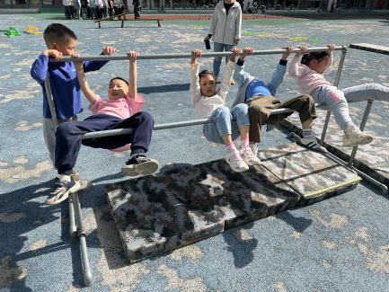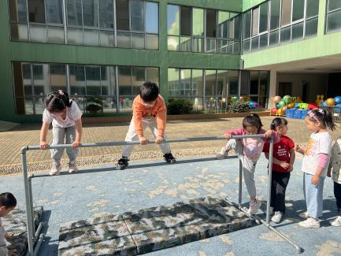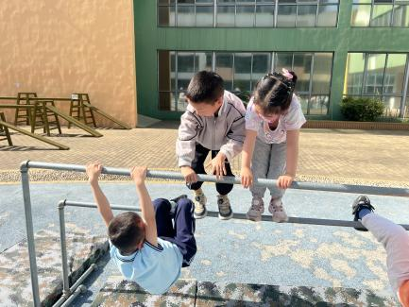

三、点心时间

户外活动，孩子回到幼儿园进行自主点心，他们能有序地洗手、拿杯子、倒牛奶、吃点心，基本了解了点心的每个环节和顺序，并在提醒下有序地做好每件事情。

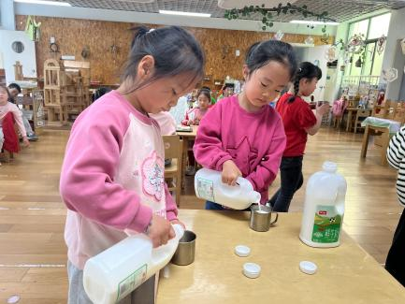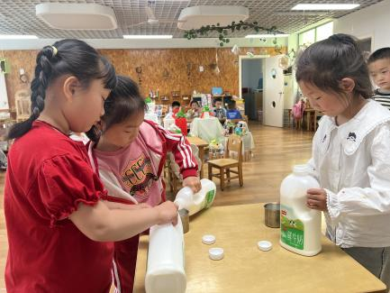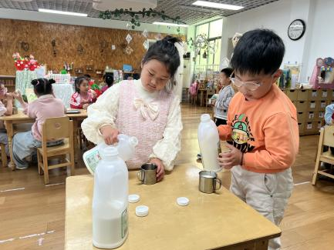

四、集体活动

今天的集体活动是音乐《捏面人》

《捏面人》是一首说唱歌曲，含有京味，唱起来朗朗上口，很有特色。其中念白的内容是西游记中唐僧师徒四人，是幼儿非常感兴趣的人物形象，她们有明显的特征和有趣的动作，深受孩子们的喜欢和表现，而且歌中的念白部分稚趣、生动可以进行即兴创编歌词，能让孩子在创编的过程中感受到成功感和喜悦感。

活动中，**陈逸涵、王翌智、张知予、万弈、冯桐曦、张翼遥、刘佳怡、卓沐锦、肖童芮、蔡锦然、穆乔洋**能保持良好的在坐姿，并认真倾听；**陈逸涵、王翌智、魏沐恩、柴郝煊、张知予、万弈、冯桐曦、张翼遥、王沐昕、刘佳怡、华初墨、相悦婉、肖童芮、高枕北、穆乔洋**能积极举手发言；**陈逸涵、王翌智、金子皓、刘天睿、魏沐恩、柴郝煊、张知予、万弈、付雨瞳、冯桐曦、佘欣仪、张翼遥、王安怡、王沐昕、刘佳怡、华初墨、卓沐**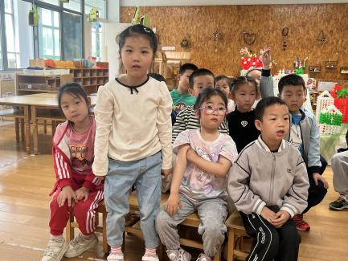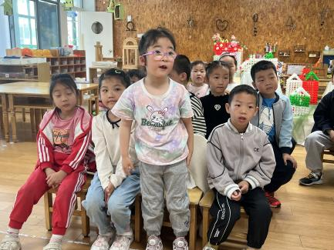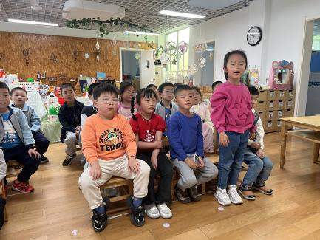**锦、相悦婉、肖童芮、赵玥、徐洛梵、蔡锦然、高枕北、张子俊、穆乔洋、娄俊皓、王静琪**能大胆歌唱，能用简单的肢体动作表现歌曲。

五、区域游戏

集体活动后，孩子们根据自己的区域游戏计划进行区域游戏。

|  |  |  |
| --- | --- | --- |
| IMG_2152  张子俊和刘佳怡在科探区合作玩彩虹水分层。 | IMG_2159  陈逸涵和高枕北在建构区搭建医院。 | IMG_2155  冯桐曦和王安怡正在辩论大人好还是小孩好。 |
| IMG_2165  华初墨根据自己的计划，用自然材料拼搭放风筝。 | IMG_2162  张知予和穆乔洋各自根据自己的计划搭骨牌。 | IMG_2157  柴郝煊用彩泥制作消防员在救火。 |

1. 请您关注

根据国家法定节假日的相关规定，“五一”休假安排如下：【放假时间】5月1日—5月5日，放假共5天；【返校时间】5月6日（周二）正常上学；【调休时间】4月27日（周日）调上周一的课

本周六（4月26日）幼儿休息，周日（4月27日）需到园，请提醒孩子按时到园。